Технологичекая карта урока

Содержание педагогического взаимодействия
Деятельность преподавателя | Деятельность воспитанников
- Оргмомент
Цель: создание учебного настроя на учебную деятельность
Напоминает воспитанникам о теме раздела  Задает вопросы  Предлагает совершить виртуальную экскурсию в один из крупнейших городов России | Отвечают на вопросы преподавателя
2.Введение в тему урока (этап целеполагания и мотивации, постановки проблемного вопроса)
Цель: подведение воспитанников к формулированию темы и постановке задач урока. Составление плана урока. Актуализация и подведение к речевому взаимодействию
Предлагает:  – просмотрев видеофрагмент ответить на вопросы:  Какие здания относятся к историческому музею?  Где находится главная коллекция музея?  В каком порядке представлена коллекция в залах музея? | Определяют город (Санкт-Петербург),  просматривают видеофрагмент,  отвечают на вопросы по содержанию видеофрагмента,  называют период, о котором говорится во фрагменте (вторая половина 19 века)
3.Основной этап урока:
Цели: – повторение лексического материала по теме «Изобразительное искусство»
– активизация употребления страдательного залога и склонение прилагательных
– применение полученной информации в монологической речи
– высказывание и аргументирование своей точки зрения
– построение связного монологического высказывания с опорой на иллюстрацию
– oбобщение полученной информации
– выделение запрашиваемой информации при чтении аутентичного текста
– применение знаний, полученных на уроках истории и МХК (военный компонент)
– выделение признаков, определяющих принадлежность к определенному
историческому периоду
– систематизация полученной информации
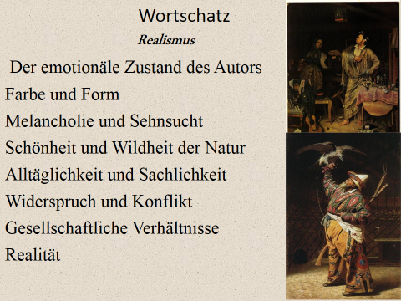  Предлагает воспитанникам выбрать из приведенного списка терминов, те, которые характеризуют Реализм  Демонстрирует портреты Федотова и Верещагина; задает вопрос о том, кто изображен на портретах.  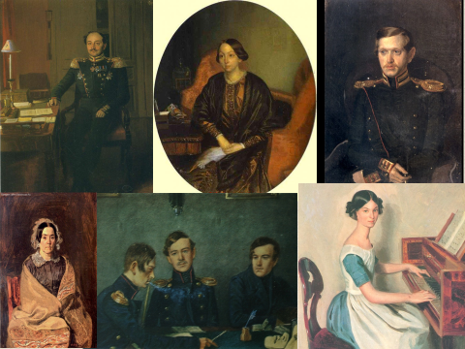  Демонстрирует репродукции картин художника, предлагает кадетам дать характеристику творчеству художника.  Демонстрирует репродукции картин и предлагает воспитанникам из списка описаний подобрать те, которые относятся к репродукциям. Предлагает воспитанникам описать фрагмент картины, опираясь на вопросы подсказки; назвать картину  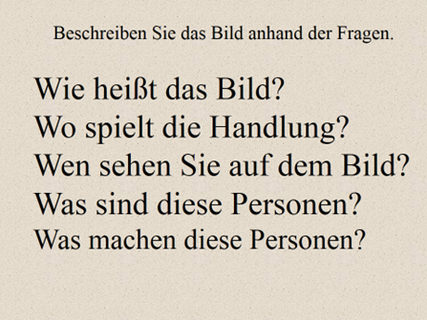  Предлагает воспитанникам кратко рассказать о творчестве Федотова  Демонстрирует картины Верещагина, предлагает кадетам, опираясь на картины, рассказать о человеке  http://www.rosimperija.info/post/1812  Предлагает познакомиться с текстом и выделить ключевые слова по биографии художника и его творчеству  http://allpainters.ru/verewagin-vasilij.html  Демонстрирует репродукции картин и задает вопрос: К каким периодам в истории России относятся данные картины?  Демонстрирует картину «Старый партизан» и предлагает, прочитав начало предложения подобрать окончание | Знакомятся со списком терминов, выбирают, те, которые характеризуют Реализм, называют имена художников.  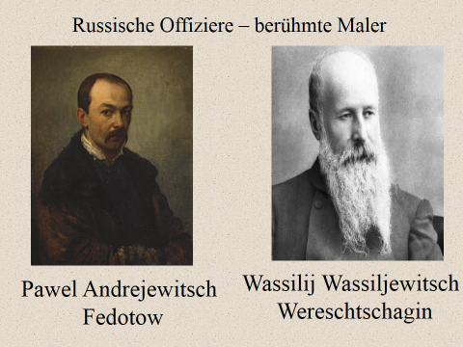  http://www.art-portrets.ru/fedotov-biografiya.html  Рассматривают репродукции. Характеризуют живопись Федотова (портрет).  http://allpainters.ru/fedotov-pavel.html  Рассматривают репродукции, подбирают по три описания к каждой  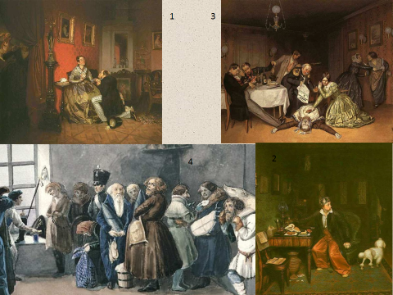  (2 описания лишние)  (Приложние1)  Составляют описание фрагмента картины, соединяют картину, дают название картине  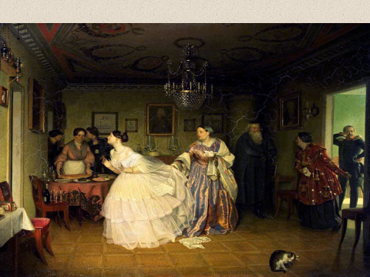  Кратко рассказывают о творчестве Федотова  Рассматривают репродукции картин и кратко рассказывают о художнике  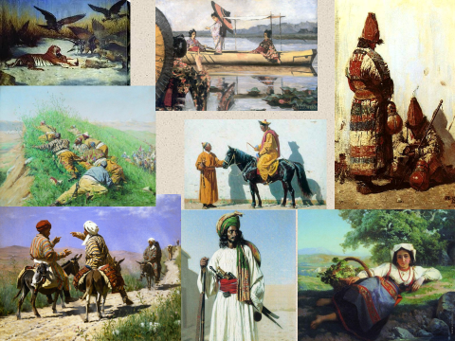  Просматривают текст (приложение1), выделяют ключевые слова  Рассматривают репродукции, называют исторические периоды  Рассматривают картину, читают части предложения, составляют целое предложение
4.Заключительный этап
а) объяснение домашнего задания
Цель: снятие трудностей в выполнении домашнего задания.
б) рефлексия
Цель: соотнесение поставленных задач с достигнутыми результатами.
в) оценивание
Цель: аргументирование оценок воспитанников.
Объясняет задание на самоподготовку: найти значение слова апофеоз, сопоставить значение слова и название картины Верещагина «Апофеоз войны», написать сочинение – описание и высказать свое мнение о том, почему художник назвал свою картину именно так  Предлагает сравнить творчество двух художников и заполнить таблицу  Оценивает работу кадет, комментирует оценки | Читают слова и распределяют их на две колонки  Записывают задание на самоподготовку  